**ЛЕКЦИЯ 32**

**Тема:** мероприятия для продвижения ПП. Формирование спроса. Стимулирование сбыта программного продукта.

**Цель:**  научится выбирать методики для продвижения программного продукта. Правильно формировать задачи стимулирования спроса на продукта и реализацию сбыта.

**Мероприятия по формированию спроса**

**Спрос***-*это*запрос фактического или потенциального покупателя на приобретение товара по имеющимся у него средствам*

  Формирование, или создание спроса "с нуля" - одна из самых сложных бизнес-задач

Любая проблема, которая напрямую связана с информационной и психологической обработкой потребителя, *требует использования как традиционных знаний и методов*, (*методы мы изучили, какие можно приметь для обнаружения ошибок или удовлетворенностью или же тестирование продукта*)

То, что сработает в одном случае, может вполне отказаться эффективно отработать в другом.

**Формирование спроса (ФОС)**-программа действий по формированию или увеличению спроса потенциальных потребителей на определенный товар

**Спрос**-  это потребность, подкреплённая покупательной способностью.

**Мероприятия по формированию спроса:**

***Цель*** формирования спроса заключается в том, чтобы *максимально эффективно и привлекательно проинформировать потенциальных потребителей* в появлении на рынке нового товара или услуги.

Другими словами, предприниматель стремиться провести PR(пиар) товара, чтобы потребители заинтересовались и захотели им пользоваться.

На практике эти **мероприятия могут выражаться в виде всевозможных рекламных мероприятий, таких как:**

1. представление продукта на массовых мероприятиях (ярмарки, выставки, конкурсы);
2. всевозможные виды рекламы (на телевидении и радиовещании, в газетах, на бигбордах);
3. написание и публикация статей, рассказывающих о продукте в газетах, журналах, на тематических сайтах;
4. предоставление возможности потребителям воспользоваться тестерами, пробниками и образцами продукта.

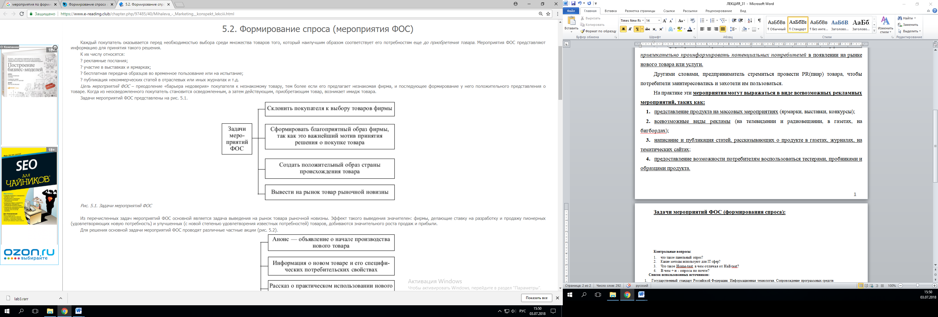**Задачи мероприятий ФОС (формирования спроса):**

Из перечисленных задач основной является *задача выведения на рынок товара рыночной новизны*. фирмы, делающие ставку на разработку и продажу новизны и улучшенных товаров, добиваются значительного роста продаж и прибыли.

Для решения основной задачи **мероприятий формирования спроса ФОС проводят различные *частные акции:***

Они могут использоваться как комплексом, так и по отдельности так и парами.

1. *Анонс- объявление о начале производства товара*

Заранее оповещаем покупателей, о нашем новой продукте( сервис обработки рисунка)

1. *Информация о новом товаре и его специфических свойствах*

Рассказываем, что есть в нашей сервисе, чего нет в других(сжимает рисунок + накладывает ретушь)

1. *Рассказ о его практическом использовании нового продукта*

Круто не нужно подгонять под указанный размер, автоматическая ретушь идет

1. *Цитирование мнения престижного потребителя*

Вк применяет такую технологию сжатия профильного фото, а у нас+ ретушь

1. *Рассказ о решении специфической трудовой задачи с помощью нового товара*

С помощью сервиса сжали и обработали фото, а далее мы можем уже не теряя времени заниматься его загрузкой на наш сайт

1. *Распространении положительных отзывов*
2. *Обсуждение возможных не тривиальных способов применения нового товара*

Сжатии не только фото, а черного квадратика с белой обводкой и дублирование его как полноценную картину в сетку или фон

1. *Отчет об использовании нового товара независимой фирмы-эксперта(с публикацией фото, протоколов)*

После того как ты выбрал какую акцию ты будешь проводить для своего ПО, ты должен подумать о его стимулировании сбыта, кому будешь продавать и как их заставить купить именно твое ПО.

Стимулировать означает «привести в движение» заставить покупаться, то что ты производишь или же даваться в аренду.

***Стимулирование сбыта*** – это совокупность приемов, применяемых на протяжении всего жизненного цикла товара в отношении трех участников рынка (потребителя, оптового торговца, продавца), для краткосрочного увеличения объема сбыта, а также для увеличения числа новых покупателей

*Приступая к стимулированию сбыта, следует помнить, что:*

1. Стимулирование эффективно только тогда, когда его применение увязывается с жизненным циклом товара и согласуется с четко определенными целями.

Если товар у нас на закрытии нет смысла стимулировать продажи, так как он уже снят с производства, а по тому не играет роль за какое время мы его продадим

**2.** Более эффективным является относительно непродолжительное стимулирование сбыта.

Кратковременность мероприятия побуждает потребителя быстро воспользоваться выгодой.

Любая операция по стимулированию сбыта должна соответствовать текущему этапу в жизненном цикле товара.

Мы должны определиться с задачами сбыта, какие задачи мы ставим для своего ПО

**Задача стимулирования сбыта:**

1. краткосрочное увеличение объема сбыта;

на месяц увеличить объём продаж

1. увеличения числа новых игроков сбытового канала (маркетингового канала);

привлечь новых покупателей

*пример*: мы продавали товар только молодёжи, а мы хотим еще захватить аудиторию 25+

1. снятие причин торможения сбыта в сбытовом канале.

Не привлекательный дизайн ручки 3D

Далее мы определяемся с типом стимулирования сбыта, жёсткое или мягкое стимулирование.

**Типы стимулирования сбыта:**

1. *жестко стимулирование hard-selling* на короткий срок
2. *мягкое стимулирование soft-selling* для имиджа вашего товара

1.***К стимулированию сбыта жесткого типа (hard-selling) относят***:

1. понижение цены на товар;
2. временная [скидка для стимулирования сбыта](http://www.marketch.ru/marketing_dictionary/marketing_terms_t/trade_promotion/index.php);
3. бонусы - продажа дополнительного количества товара при неизменных ценах;

купи товар получишь второй в подарок

все это эффективно, если речь идет о коротком отрезке времени!!!!, но дорого обходится производителю.

***2.К стимулированию сбыта мягкого типа(soft-selling) относят:***

1. конкурсы;
2. программы лояльности;
3. семинары;
4. выставки и ивенты(мероприятие для увеличение БД клиентов) для поддержки марки товара и компании;
5. промоушн (продвижение)мероприятия нового товара.

Они более эффективны в том, что касается имиджа товара

Лучше всего соединять два типа стимулирования сбыта (понизили товар + провели выставку)

За счет этого, производитель не понесет ни каких убытков, а даже получит плюс. Т.к. на выставку соберутся множество заинтересованных клиентов именно в этом товаре+ часть их купит сразу на выставке и тот процент скидки для производителя будет вообще не существенный.

Сочетание «жестких» и «мягких» методов стимулирования сбыта побуждает покупателя к совершению немедленной покупки и устанавливает взаимную активную связь между потребителем и товаром.

Далее мы должны определится с видом стимулирования.

**Виды стимулирования сбыта:**

1. *Общее стимулирование*
2. *Избирательное стимулирование*
3. *Индивидуальное стимулирование*
4. ***Общее стимулирование****.* Применяется на месте продажи. Служит инструментом общего оживления торговли. Этот вид стимулирования одновременно объединяет продажу по сниженным ценам, демонстрацию товара, броские рекламные объявления, а также рекламную кампанию в прессе.

(*распространение листовок с купонами, дающими право на покупку со скидкой, вручение подарков в случае приобретения определенного количества товара, конкурсы, игры*)

Используют при открытии фирмы(украшают шариками)

Создали новый сервис для покупки товаром (оплатите бигборд в центре с вашим сайтом и его стилистикой+ подарок 5% скидка для первой покупки)

1. ***Избирательное стимулирование****.* Предполагает размещение товара вне мест общей выкладки на выгодной позиции. При этом реклама задействована в меньшей степени, используются только рекламные планшеты и указатели.

*Чаще проводят для определенного товара и его добавок*.

Убирается с типовых мест на сайте или в магазине и переставляются в самый конец, ставя при этом указали

Выпустили новую версию айфона, а нам нужно чтобы покупали предыдущую пока!

на вашем сайте вставляешь рекламу или указатель в каком разделе можно его купить, если есть точка(магазин) проведите выставку-продажу и украсьте шариками точку, поставьте представителя, который будет рассказывать о новый функциях(выберите один из методов акций формирования спроса) и здесь же предлагайте другие товары apple (iWatch) умные часы

1. ***Индивидуальное стимулирование****.* Осуществляется в местах общей экспозиции товаров и, как правило, исходит от производителя.

Рекламная афиша, планшеты, указатель показывают, что в отношении определенного товара или группы товаров осуществляется стимулирование путем снижения цен, проведения конкурсов, игр, выплаты премий и пр.

Выставки от производителей нескольких или группы товаров в не специализированном магазине (apple). Производитель оплачивает выставку, а магазины уже ставят ваш товар на первое место на определенный срок.

Если акцентировать внимание покупателя на определенных марках или видах товара, можно существенно увеличить их продажу.

Этот эффект и был положен в основу одного из направлений торгового маркетинга, получившего название «мерчендайзинг».

**Мерчендайзинг** – комплекс мероприятий, производимых в торговом зале и направленных на продвижение того или иного товара, марки, вида или упаковки. Результатом мерчендайзинга является стимулирование желания потребителей выбрать и купить продвигаемый товар.

**Контрольные вопросы**:

1. Для формирования спроса какие акции производятся?
2. Какие задачи формирования спроса вы знаете?
3. Что такое спрос?
4. Что такое формирование спроса?
5. Что такое стимулирование сбыта?
6. Задачи стимулирования сбыта?
7. Типы стимулирования сбыта
8. Приведите пример соединение двух типов стимулирована сбыта
9. Назовите и опишите виды стимулирования сбыта
10. Что такое мерчендайзинг?

**Список использованных источников:**

1. Государственный стандарт Российской Федерации. Информационная технология. Сопровождение программных средств
2. Основы маркетинга учебное пособие Суркова Е.В.
3. <https://studfiles.net/preview/5593893/page:11/>
4. <https://www.survio.com/ru/shablony-oprosov>
5. http://www.aup.ru/books/m99/7_9.htm